Câu 1: Các thiết bị thông tin phải là một phần của hệ thống thông
tin được cấu thành từ?
A. Phần mềm và mạng máy tính
B. Phần cứng và mạng máy tính
C. Phần cứng và phần mềm
D. Dữ liệu và môi trường truyền

Câu 2: Tầm tác động của hệ thống truyền thông dữ liệu phụ thuộc
vào các đặc tính cơ bản nào ?
A. Cả 03 đáp án trên đều đúng
B. Đúng lúc
C. Chính xác
D. Sự phát xạ

Câu 3: Một hệ thống thông tin dữ liệu được cấu tạo từ bao nhiêu thành phần ?
A. 6
B. 5
C. 4
D. 3

Câu 3.1: Nghi thức trong hệ thống thông tin dữ liệu là ?
A. Môi trường điều hành thông tin dữ liệu
B. Thiết bị nhận điều hành thông tin dữ liệu
C. Tập quy luật dùng điều hành thông tin dữ liệu
D. Thiết bị gửi điều hành thông tin dữ liệu
Câu 3.2: Hình vẽ sau đây mô tả:
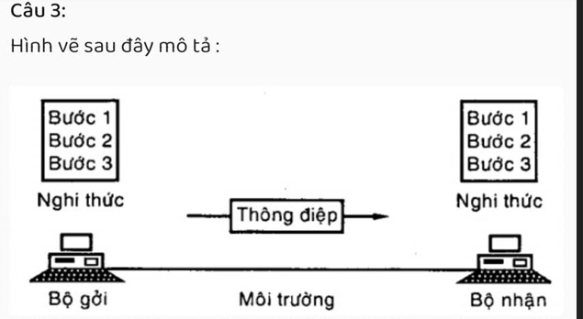
A. Các thành phần của môi trường truyền dẫn
B. Các thành phần của hệ thống thông tin dữ liệu
C. Thông điệp khi truyền dữ liệu từ bộ gởi đến bộ nhận
D. Nghi thức lớp liên kết dữ liệu
Câu 4: IEEE có nhiều tiểu ban (Committee). Trong đó Tiểu ban 802 phụ trách về các chuẩn cho ?
A. Mạng xe cộ
B. Mạng diện rộng
C. Mạng cục bộ
D. Mạng di động
Câu 4.1: 802.4 là chuẩn cho mạng nào ?
A. Vệ tinh
B. Internet
C. Ethernet
D. Token Bus

Câu 5: 802.3 là chuẩn cho mạng nào?
A. Di động
B. Ethernet
C. Internet
D. Viba

Câu 6: 802.5 là chuẩn cho mạng nào?
A. Di động
B. Không dây
C. Token Ring
D. Hữu tuyến
Câu 6.1: 802.11 là chuẩn cho mạng nào ?
A. Mạng di động
B. Mạng thông tin vệ tinh
C. Mạng hữu tuyến
D. Mạng không dây
Câu 6.2: Các chuẩn do IEEE 802 định nghĩa thực hiện chức năng của tầng thứ mấy trong mô hình tham khảo OSI ?
A. 2
B. 4
C. 3
D. 5
Câu 7: IEEE 802.1 dành cho liên mạng của các mạng nào sau đây ?
(chọn 02 đáp án) Hãy chọn 2 đáp án đúng nhất !
A. LANS
B. MANs
C. WANs
D. OBS

Câu 8: Hình vẽ sau mô tả vấn đề nào của PDU ?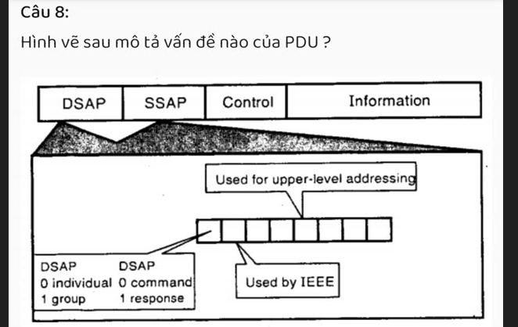
A. Nghi thức PDU
B. Môi trường PDU
C. Dạng thức PDU
D. Địa chỉ PDU

Câu 9: Hình vẽ sau mô tả ?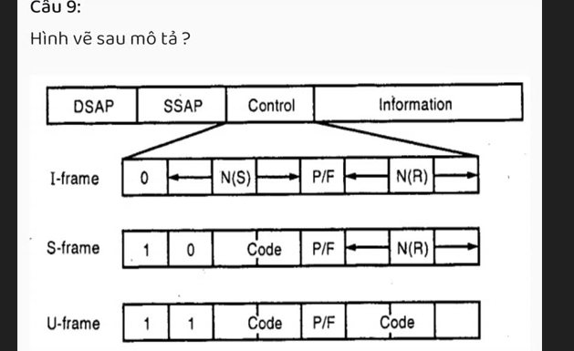
A. Trường cờ trong một PDU
B. Trường kiểm soát trong một PDU
C. Trường tín hiệu trong một PDU
D. Trường điều khiển trong một PDU
Câu 9.1: Tầng ứng dụng trong mô hình TCP/IP bao gồm các chi tiết của các tầng nào trong mô hình OSI. (chọn 03 đáp án)
Hãy chọn 3 đáp án đúng nhất !
A. Tầng ứng dụng
B. Tầng điều khiển
C. Tầng phiên
D. Tầng trình bày
Câu 9.2: Mô hình OSI gồm có bao nhiêu tầng?
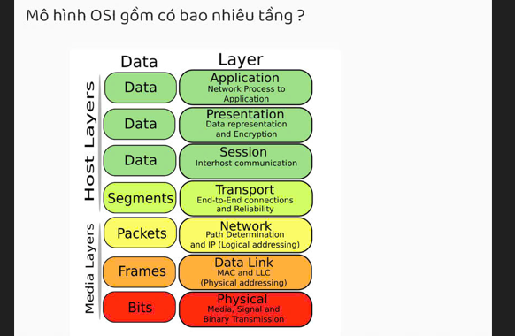
A. 7
B. 6
C. 5
D. 4
Câu 10: Trong mô hình OSI dưới đây tầng vận chuyển làm nhiệm vụ ?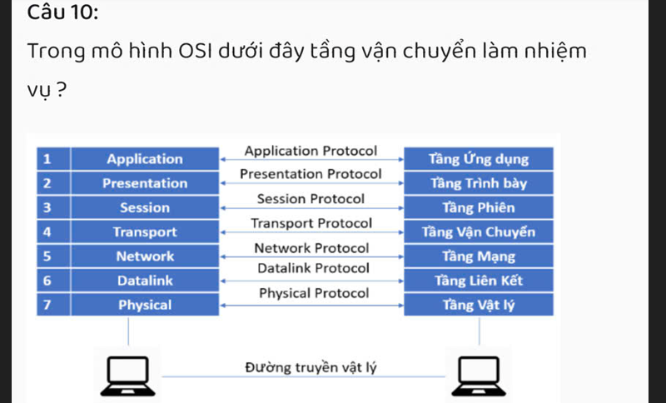
A. Cả 03 đáp án trên đều đúng
B. Thực hiện việc ghép kênh (multiplexing), cắt/hợp dữ liệu nếu cần
C. Thực hiện cả việc kiểm soát lỗi và kiểm soát luồng dữ liệu giữa 2 đầu nút
D. Thực hiện việc truyền dữ liệu giữa hai đầu mút (end - to end)
Câu 10.1: Trong mô hình OSI dưới đây tầng mạng làm nhiệm vụ ?
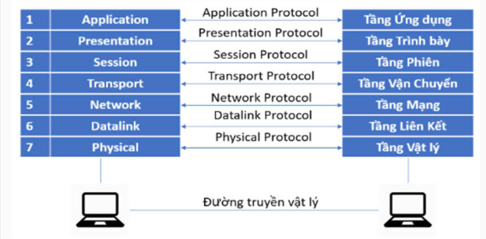
A. Chuyển tiếp thông tin với công nghệ chuyển mạch thích hợp
B. Cả 03 đáp án trên đều đúng
C. Thực hiện kiểm soát luồng dữ liệu và cắt/hợp dữ liệu nếu cần
D. Thực hiện việc chọn đường
Câu 11: TCP/IP là bộ giao thức cho phép kết nối ?
A. Các hệ thống mạng đô thị với nhau
B. Các hệ thống mạng diện rộng với nhau
C. Các hệ thống mạng cá nhân với nhau
D. Các hệ thống mạng không đồng nhất với nhau
Câu 11.1: Trong mô hình OSI dưới đây tầng liên kết dữ liệu làm nhiệm vụ ?

A. Kiểm soát lỗi và kiểm soát luồng dữ liệu cần thiết
B. Cung cấp phương tiện để truyền thông tin qua liên kết vật lý đảm bảo tin cậy
C. Cả 03 đáp án trên đều đúng
D. Gửi các khối dữ liệu (frame) với các cơ chế đồng bộ hóa
Câu 12: Telnet trong tầng ứng dụng sử dụng trong việc?
Hãy chọn 1 đáp án đúng nhất !
A. Truy cập mạng từ xa
B. Dịch vụ thư tín điện tử
C. Dịch vụ truyền tệp
D. Dịch vụ truyền âm thanh
Câu 12.1: TCP/IP được xem là giản lược của mô hình tham chiếu OSI với bao nhiêu tầng ?
A. 4
B. 5
C. 6
D. 7
Câu 13: Tầng vận chuyển trong mô hình TCP/IP liên quan đến chủ đề về chất lượng dịch vụ như?
Hãy chọn 1 đáp án đúng nhất !
A. Độ tin cậy
B. Cả 03 đáp án trên đều đúng
C. Kiểm soát luồng
D. Kiểm soát lỗi
Câu 13.1: Cách bố trí vật lý của 10Base2 được trình bày trong hình sau đây bao gồm các đầu nối và cáp được sử dụng là:
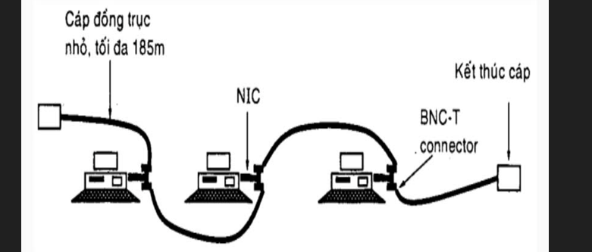
Hãy chọn 1 đáp án đúng nhất !
A. Cáp đồng trục nhỏ
B. Cả 03 đáp án trên
C. Các đầu nối BNC-T
D. NICs
Câu 13.2: Mực tiều chính của mạng truyền số liệu là gì?
A. Giảm chi phí phần cứng máy tính
B. Đám bảo truyền tin nhanh, tin cậy và bảo mật giữa các thiết bị
C. Tăng tốc độ xử lý của CPU
D. Tăng khả năng lưu trữ dữ liệu trong hệ thống
Câu 14: Mô hình TCP/IP hướng đến tối đa độ linh hoạt tại tầng nào cho người phát triển phần mềm ?
Hãy chọn 1 đáp án đúng nhất !
A. Tầng ứng dụng
B. Tầng vận chuyển
C. Internet
D. Truy cập mạng
Câu 14.1: Hình vẽ sau đây mô tả các đoạn Ethernet loại nào ?
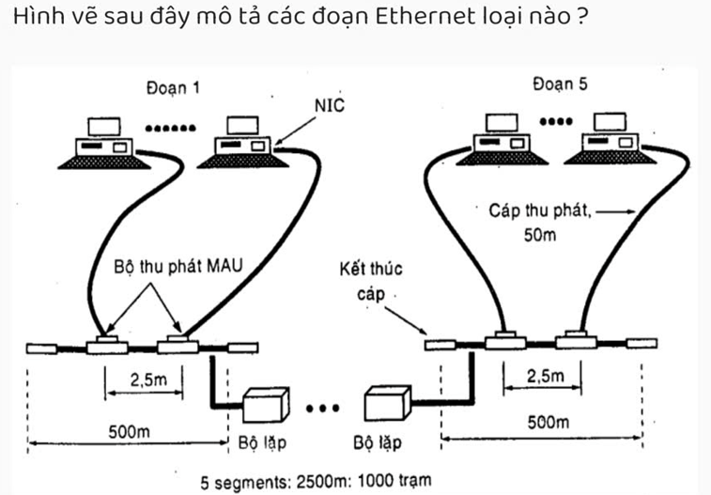Hãy chọn 1 đáp án đúng nhất !
A. Các đoạn Ethernet 10Base5
B. Các đoạn Ethernet 10Base3
C. Các đoạn Ethernet 10Base4
D. Các đoạn Ethernet 10Base6
Câu 14.2: Thông tin dữ liệu trong truyền số liệu thường được biểu diễn dưới dạng:
A. Dạng số nhị phân (bit)
B. Dạng hình ánh
C. Dạng mã Morse
D. Dạng analog
Câu 15: Hình vẽ dưới đây mô tả khung MAC của chuẩn nào?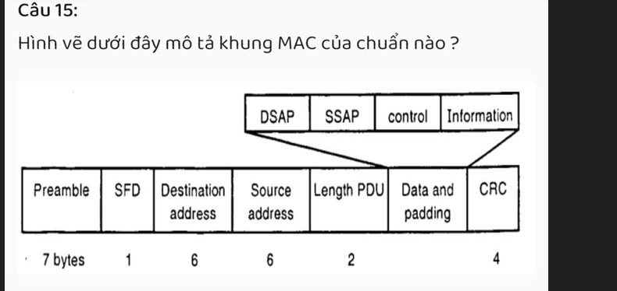
Hãy chọn 1 đáp án đúng nhất !
A. Khung MAC của 802.5
B. Khung MAC của 802.4
C. Khung MAC của 802.11
D. Khung MAC của 802.3
Câu 15.1: Mục tiêu của dự án IEEE 802 là:
A. Xây dựng chuẩn cho các hệ thống mạng cục bộ (LAN) và mạng đô thị (MAN)
B. Phát triển giao thức truyền file FTP
C.Chuẩn hóa giao thức Internet
D. Thiết lập các tiêu chuẩn bảo mật mạng toàn cầu
Câu 15.2: Lớp vận chuyển (Transport) đảm nhiệm vai trò gì?
A. Định tuyến gói tin giữa các mạng
B. Giao tiếp trực tiếp với lớp vật lý
C. Chia nhỏ khung dữ liệu
D. Cung cấp truyền tin đầu cuối đáng tin cậy
Câu 15.3: Lớp ứng dụng của mô hình TCP/IP bao gồm các giao thức nào? (Chọn 2 đáp án đúng)
Sinh viên chọn 2 phương án đúng nhất
A. IP
B. FTP
C. HTTP
D. ARP

